TAREA PRÁCTICA EVALUATIVA

- Ingresa al programa Robomind.
- Abre el mapa openArea.map
- Digita en el área para programar las instrucciones necesarias para que el robot se desplace sobre el mapa y trace, en blanco o negro, lo siguiente:
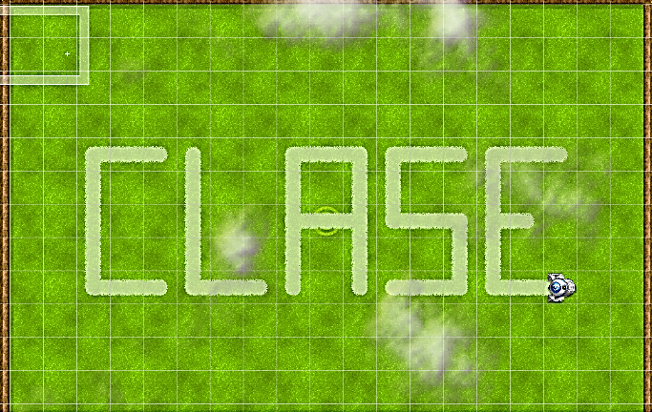
- Guarda el archivo como 2A-Apellido Nombre.

- El archivo 2A-Apellido Nombre.irobo será recibido el día martes 19 de mayo, solamente al correo electrónico de la docente duarte.computacion@gmail.com (por favor ni intente enviarlo por plataforma, ya que este tipo de archivo no lo acepta)

